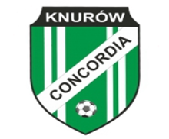
Formularz zgłoszeniowy Concordia Knurów

Nazwisko:…………………………………………………………………………
Imię:……………………………………………………………………………….
Data urodzenia:……………………………………………………………………
Adres zamieszkania:………………………………………………………………
Adres E-mail:……………………………… tel.GSM:…………………………
Aktualny klub:…………………………………………………………………….
Ile lat trenujesz:…………………………………………………………………...
Pozycja na boisku:………………………………………………………………..
Noga wiodąca:………………………………

